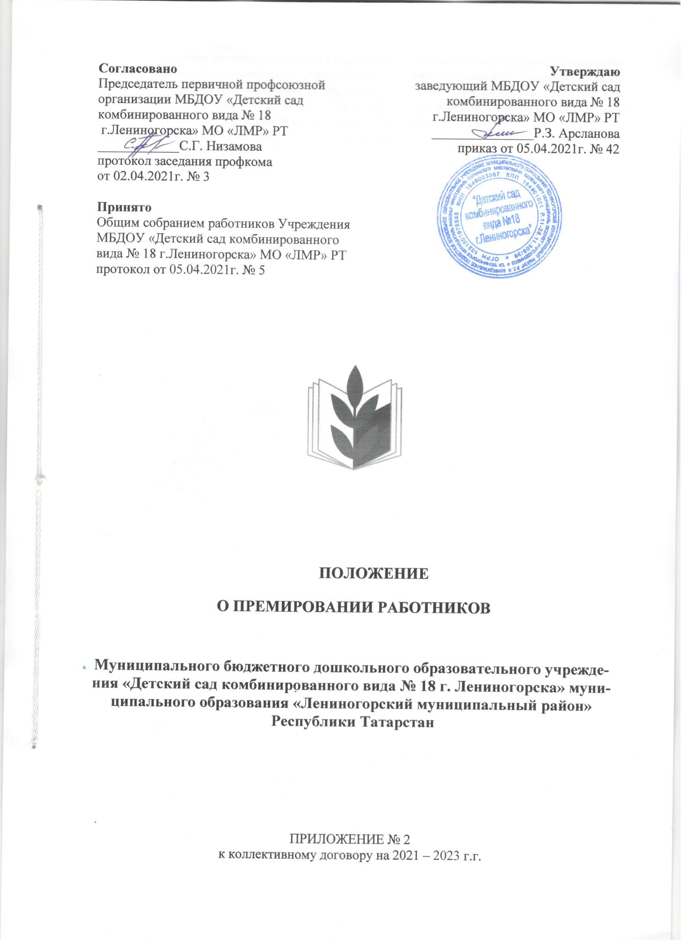

ПРИЛОЖЕНИЕ № 2
к коллективному договору на 2021 – 2023 г.г.

Положение является локальным нормативным актом Муниципального бюджетного дошкольного образовательного учреждения «Детский сад комбинированного вида № 18 г. Лениногорска» муниципального образования «Лениногорский муниципальный район» Республики Татарстан (далее – ДОУ), регулирующим порядок применения различных видов и определения размеров материального стимулирования, разрабатывается администрацией ДОУ и согласовывается с профсоюзным комитетом, обсуждается, корректируется и принимается на Общем собрании работников Учреждения.

- Общие положения

1.1. Настоящее Положение разработано в соответствии с Трудовым кодексом Российской Федерации, ФЗ «Об образовании в Российской Федерации», Постановлением Кабинета Министров РТ от 31.05.2018г. № 412 «Об условиях оплаты труда работников государственных образовательных организаций Республики Татарстан», Уставом ДОУ, Коллективным договором ДОУ, Правилами внутреннего трудового распорядка ДОУ, Положением о порядке расходования средств бюджета, предусмотренных сметой расходов муниципального учреждения как единовременные социальные выплаты, утверждённой начальником управления образования «Лениногорский муниципальный район» Республики Татарстан.
1.2. Настоящее Положение разработано в целях усиления материальной заинтересованности работников ДОУ в повышении качества образовательного и воспитательного процесса, конечных результатов работы, развитии творческой активности и инициативы, ответственности работников за выполнение трудовых обязанностей, оценки особых достижений в профессиональной деятельности.
1.3. Источником установления премирования являются:
- экономия фонда заработной платы труда работников ДОУ;
- 2% премиальный фонд ДОУ
- внебюджетные средства;
- целевые взносы государственных, частных, коммерческих организаций, всех заинтересованных юридических и физических лиц;
- иные поступления, не противоречащие Уставу Учреждения, действующему законодательству РФ.
  - Размер фонда оплаты труда, предусмотренного на премиальные выплаты работникам, составляет не менее 2 процентов от фонда оплаты труда, предусмотренного на выплату окладов основного и вспомогательного персонала (ставок заработных плат, должностных окладов) и выплат стимулирующего характера.
1.5 Положение распространяется на всех работников ДОУ, принятых на работу на условиях трудового договора согласно приказу.

2.Порядок установления иных стимулирующих выплат и премирования работников

2.1 Распределение премий производится на основании данного Положения решением комиссии по распределению премиального фонда с оформлением протокола. Премия выплачивается единовременно.
Разовая премия может выплачиваться работникам на основании ходатайства профсоюзного комитета, администрации ДОУ за многолетний добросовестный труд, за достижение профессиональной деятельности, за победу в федеральных, региональных и муниципальных мероприятиях, в честь профессионального праздника (День дошкольного работника, 8 Марта, 23февраля), юбилейных дат.
2.2. Заседания комиссии по распределению премиального фонда проводятся ежемесячно. Комиссия избирается на паритетной основе в количестве 4 –х человек. В состав комиссии входят представители от работников -50% и представители администрации- 50%.
2.3. Премиальные выплаты устанавливаются в процентном отношении к ставкам работников и в абсолютном выражении. Их конкретный размер устанавливается заведующим ДОУ по представлению комиссии о премировании, по согласованию с выборным профсоюзным органом и оформляется соответствующим приказом.
2.4. Совокупный размер иных стимулирующих выплат и премий, выплачиваемых одному работнику ограничивается размером 50% одного базового оклада для данной должности (профессии).
2.5. Премия не выплачивается за период нахождения работников в отпуске (ежегодном, в отпуске по беременности и родам, в отпуске по уходу за ребенком, дополнительном учебном отпуске, неоплачиваемом отпуске), а также в период нетрудоспособности по больничному листу.
2.6. Порядок установления и размеры стимулирующих выплат заведующему ДОУ определяет учредитель с учетом мнения выборного органа территориальной профсоюзной организации.
- Перечень оснований (критериев) для премирования работников

3.1. Премиальные выплаты и премии устанавливаются работникам ДОУ сверх выполнения должностных обязанностей по следующим основаниям:

Наиме-  нование  должности | Основания для премирования | Размер, % от базового оклада для данной должности (профессии) |  | Периодичность
Педагоги | 1.Распространение опыта в средствах массовой информации | 10% | Совокупно по всем показателям не более  50% одного базового оклада для данной должности (профессии) | Единовременно
Педагоги | 2. Проведение «открытых» мероприятий | 5% |  | Единовременно
Педагоги | - Результаты смотров-конкурсов (спартакиады, олимпиады, фестивали др.):  муниципальный уровень | 3 % |  | Единовременно
Педагоги | республиканский уровень | 5% |  | Единовременно
Педагоги | всероссийский уровень | 3% |  | Единовременно
Педагоги | 4. Эффективность организации предметно-развивающей среды, ее обогащение. Образцовое содержание группы (в соответствие требованиям ФГОС, СанПиН) | 5% |  | Единовременно
Педагоги | 5. Качественная подготовка к новому учебному году, итогов воспитательно - образовательной работы | 5% |  | Единовременно
Педагоги | 6. Наставничество | 3% |  | Единовременно
Работники всех должностей ДОУ | 1.Дополнительный объем труда или работы, не входящей в круг основных обязанностей, если за него не была установлена надбавка или доплата | 20% |  | Единовременно
 | 2. Укрепление материальной-технической базы | 10% |  | Единовременно
 | 3. Работа в профсоюзном комитете, поддержка творческой инициативы работников | 10% |  | Единовременно
 | - 4.4. Участие в разработке базовых локальных и нормативно-правовых актов ДОУ | 5% |  | Единовременно
 | 5.Выполнение социально-значимой общественной работы (председателю ППО, уполномоченному по охране труда, ответственным за опеку и попечительство, за делопроизводство, за работу с пенсионным фондом и страхование сотрудников и т.п.) | 5% |  | Единовременно
 | 6. Участие в благоустройстве территории ДОУ, в косметическом ремонте | 10% |  | Единовременно
 | 7. Выполнение особо важных заданий и особо срочных работ, разовых поручений заведующего ДОУ | 20% |  | Единовременно

4.Срок действия данного Положения
4.1 Срок действия данного Положения не ограничен.

5. Заключительные положения
5.1. Премии, предусмотренные настоящим Положением, учитываются в составе средней заработной платы для исчисления отпусков, пособий по временной нетрудоспособности и т.д.
5.2. Текст настоящего Положения подлежит доведению до сведения работников ДОУ.



